Benna Pâtisserie

# Description

Nous proposons de créer un site web **« Benna »** qui offre tous une gamme des produits pâtissière souhaités par le client pour les événements, un mariage, des fiançailles, des anniversaires, des réceptions et aussi pour chaque jour.

Les acteurs principaux de notre site web sont l’administrateur, client et le visiteur.

**Administrateur** : est un acteur actif, il vérifie toutes les actions effectuées dans ce site. C’est lui qui va gérer le contenu, gérer son compte, gérer les utilisateurs, gérer les commandes des clients.

**Le client :** est un acteur externe ayant déjà un compte. Il navigue sur le site web afin de se renseigner pour passer sa commande

**Le visiteur :** c’est un acteur externe qui navigue sur le site web pour avoir une idée sur les nos produits.

# Les besoins fonctionnels

Les actions effectuées par **l’administrateur** sont :

* Gérer le contenu visuel
* Gérer les clients : afficher, ajouter, supprimer chercher et modifier un client,
* Gérer les commandes : suppression des évènements réalisés, consulter les différents évènements, chercher l’évènement
* Contacter partenaires

Les actions effectuées par **le client** sont :

* S’authentifier à travers login et mot de passe
* Consulter et chercher les produits
* Commander
* Modifier, annuler ou confirmer la commande
* Donner son avis

Les actions effectuées par **le visiteur** sont :

* Consulter les produits
* S’inscrire
* Contacter admin

# Les Diagrammes de cas d*’*utilisation

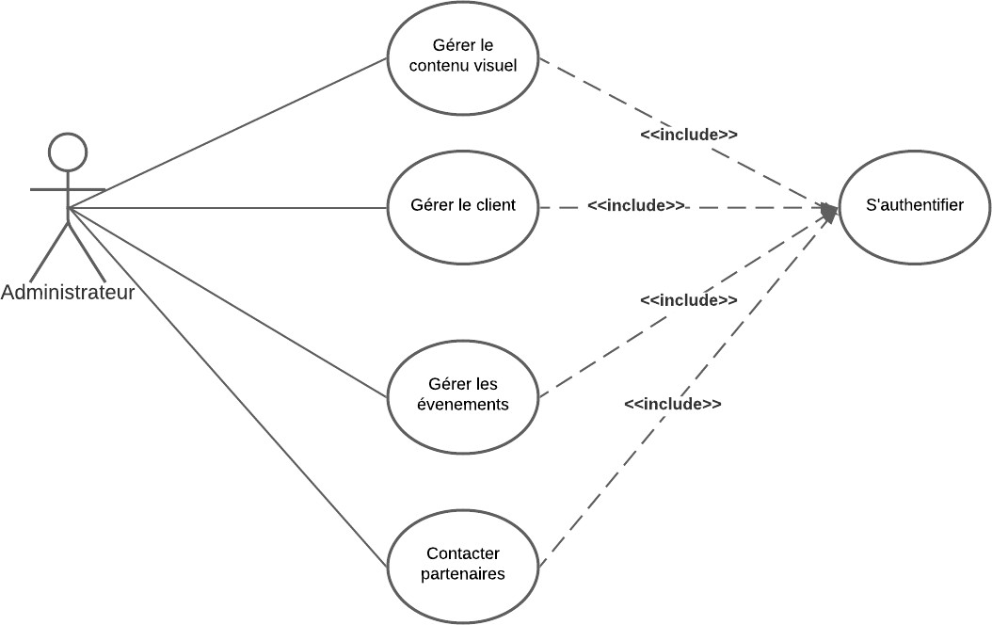

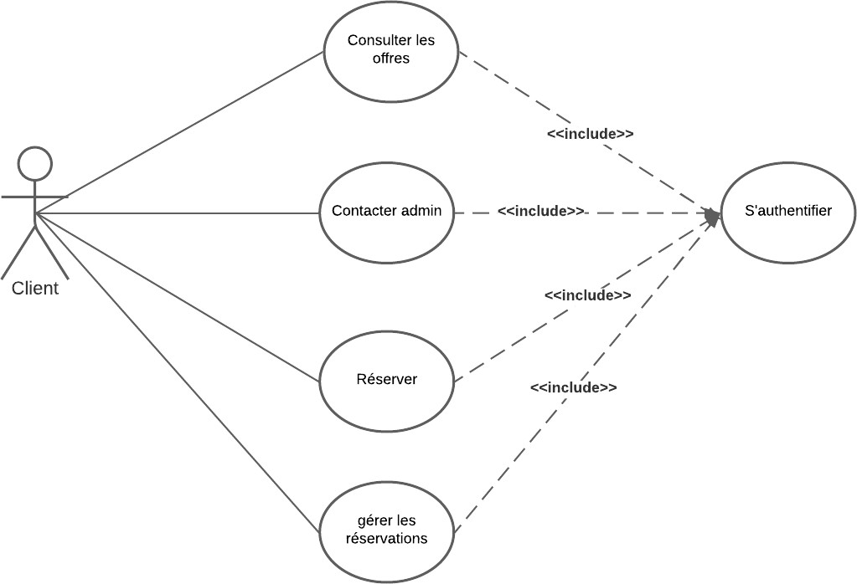

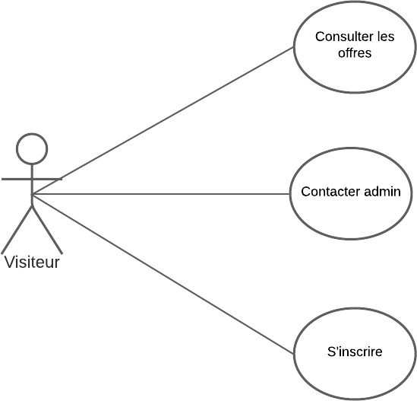

Le Diagramme de classes

